Deine Zugangsdaten zu LOGINEO NRW

Nachname, Vorname | [SERIENDRUCKFELD EINFÜGEN]
E-Mail-Adresse | [SERIENDRUCKFELD EINFÜGEN]
Kennwort | [SERIENDRUCKFELD EINFÜGEN]

- Deine Zugangsdaten sind geheim. Achte darauf, dass niemand außer dir sie sieht.
Video:

Der erste Login

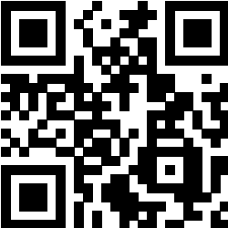

- Um dich in LOGINEO NRW einzuloggen, benötigst du die E-Mail-Adresse und das Kennwort aus der Tabelle oben.

- Wenn du noch nicht 16 Jahre alt bist, muss ein Erziehungsberechtigter oder eine Erziehungsberechtigte (zum Beispiel dein Vater oder deine Mutter) dabei sein, wenn du dich zum ersten Mal in LOGINEO NRW einloggst und den Nutzungsbedingungen und der Datenschutzerklärung zustimmen.
Hilfestellung:

Tipps für sichere Kennwörter

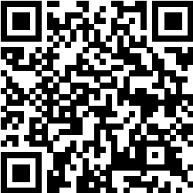

- Sobald du dich zum ersten Mal in LOGINEO NRW eingeloggt hast, musst du dir ein neues sicheres Kennwort ausdenken.

Dein erster Login in LOGINEO NRW
Gib diese Adresse in die Adresszeile eines Internetbrowsers ein, um unsere LOGINEO NRW-Startseite zu sehen:

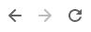 | 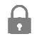  Start-URL eintragen
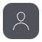
Einloggen kannst du dich über das sogenannte Flyout am linken Bildschirmrand. Klicke auf die Kachel mit der Figur und gib dann deine Anmeldedaten ein.
Anleitung:

Erste Schritte in LOGINEO NRW

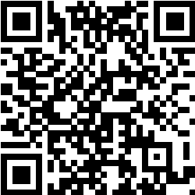

Das ist das Flyout – ein ausklappbares und verschiebbares Navigationsmenü.

Viel Spaß und Erfolg mit LOGINEO NRW!

